COMMUNIQUÉ DE PRESSE
Pour diffusion immédiate

20e édition du Tournoi invitation de goalball de Montréal
Venez encourager les athlètes vivant avec une déficience visuelle

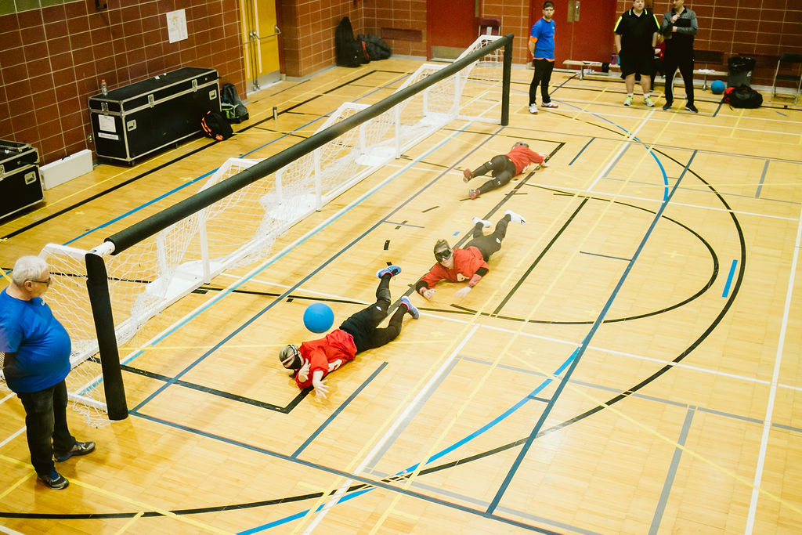

Montréal, le 23 janvier 2020. – Cette fin de semaine, l’Association sportive des aveugles du Québec (ASAQ) accueillera dix équipes féminines et masculines provenant du Canada et des États-Unis à l’occasion de la 20e édition du Tournoi invitation de goalball de Montréal. Comme lors des 19 éditions précédentes, le tournoi se tiendra au Complexe récréatif Gadbois situé au 5485, chemin de la Côte Saint-Paul, à Montréal.

Du côté masculin, six équipes s’affronteront dans le groupe A du tournoi pour remporter le titre de la meilleure équipe de l’année : la Colombie-Britannique, l’Alberta, l’Ontario, la Nouvelle-Écosse, le Québec et les États-Unis. Du côté féminin, les équipes de l’Alberta, de l’Ontario, de la Colombie-Britannique et de la Nouvelle-Écosse composeront le groupe B.

Le Québec sera représenté par les athlètes Bruno Haché de Dorval, Simon Tremblay de Val-Bélair, Éric Houle et Rakibul Karim de Montréal. Ils seront accompagnés de l’entraîneure en chef, Nathalie Séguin.

La présentation de l’édition 2020 du TIGM est possible grâce à la participation d’une cinquantaine de bénévoles et à l’appui financier de nos généreux bailleurs de fonds et commanditaires : le ministère de l’Éducation, de l'Enseignement supérieur et de la Recherche par le biais de son Programme de soutien aux événements sportifs, la Ville de Montréal et plus particulièrement l’équipe du Centre récréatif Gadbois, Pepsi Canada, Location Légaré, Protection Incendie Idéal Inc (Laval et Québec), Défi sportif, Janie Barette PHT, Action Sport Physio - Mercier Hochelaga, Hotel Espresso Montréal Centre-Ville/Downtown, Dagwoods et Les Jardins Dauphinais.

L’ASAQ invite les passionnés du sport et le public général à faire un tour au Complexe récréatif Gadbois le 24, 25 ou 26 janvier afin d’encourager les athlètes vivant avec une déficience visuelle. Ce sera aussi une occasion de découvrir le goalball, ce sport unique qui se joue dans le silence le plus complet. L’entrée est gratuite!

Tous les détails du tournoi ainsi que l’horaire des parties sont disponibles sur notre site Internet au lien suivant : Tournoi invitation de goalball de Montréal 2020 (TIGM)

À propos du goalball

Le goalball a été inventé après la Seconde Guerre mondiale comme moyen de réadaptation pour les personnes devenues aveugles pendant la guerre. Il a fait son entrée aux Jeux paralympiques en 1976 à Toronto au Canada.

Le goalball est un sport spécifiquement conçu pour les personnes ayant une déficience visuelle. Joué en gymnase, l’objectif du jeu consiste à faire rouler ou rebondir un ballon qui contient une clochette, de manière à le faire pénétrer dans le but de l’équipe adverse alors que les joueurs opposants essaient de bloquer le ballon avec leur corps. Pour égaliser les chances entre les joueurs aveugles et malvoyants, tous doivent porter un bandeau. Le terrain de goalball est délimité par une bande de ruban adhésif sous laquelle une ficelle au centre crée une ligne tactile. De cette manière, les joueurs peuvent s’orienter sur le terrain.

C’est un sport unique pour le spectateur étant donné le silence total requis pour faciliter la concentration des athlètes.

-30-

Informations et demandes d’entrevue :
Nathalie Chartrand | Directrice générale
Association sportive des aveugles du Québec
Téléphone : 514 252-3178 poste 3768
nchartrand@sportsaveugles.qc.ca

